

АДМИНИСТРАЦИЯ ГОРОДА НЕВИННОМЫССКА
СТАВРОПОЛЬСКОГО КРАЯ

ПОСТАНОВЛЕНИЕ

06.12.2024 г. Невинномысск № 1619

Об утверждении схемы размещения передвижных аттракционов, батутов и другого развлекательного оборудования на территории города Невинномысска

В соответствии с Федеральными законами от 06 октября 2003 г. № 131-ФЗ «Об общих принципах организации местного самоуправления в Российской Федерации», Уставом муниципального образования города Невинномысска с целью создания условий для организации досуга на территории города Невинномысска постановляю:

1. Утвердить схему размещения передвижных аттракционов, батутов и другого развлекательного оборудования на территории города Невинномысска (далее – схема размещения) согласно приложению к настоящему постановлению.
2. Обнародовать настоящее постановление путем его размещения в сетевом издании «Редакция газеты «Невинномысский рабочий» и на официальном сайте администрации города Невинномысска в информационно-телекоммуникационной сети «Интернет».
3. Контроль за исполнением настоящего постановления возложить на первого заместителя главы администрации города Невинномысска Евдоченко Е.С. и заместителя главы администрации города Невинномысска Кияшко Д.В.

Глава города Невинномысска
Ставропольского края М.А. Миненков

Приложение
к постановлению администрации
города Невинномысска
от 06.12.2024 № 1619

СХЕМА РАЗМЕЩЕНИЯ
передвижных аттракционов, батутов и другого развлекательного оборудования на территории города Невинномысска

№  п/п | Адрес места расположения нестационарного объекта по предоставлению услуг | Вид нестационарного объекта по предоставлению услуг | Количество  мест | Площадь нестационарного объекта по представлению услуг, кв.м. | Срок  размещения  нестационарного объекта по предоставлению услуг | Назначение (специализация) нестационарного объекта по предоставлению услуг

 | Территория парка Шерстяник | открытая площадка | 1 | 36 | с 01.06.2021 по 31.12.2029 | предоставление услуг отдыха и развлечений на открытой площадке <*>
 | Территория парка Шерстяник | открытая площадка | 1 | 63 | с 01.06.2021 по 31.12.2029 | предоставление услуг отдыха и развлечений на открытой площадке <*>
 | Территория парка Победы | открытая площадка | 1 | 490 | с 01.09.2021 по 31.12.2029 | предоставление услуг отдыха и развлечений на открытой площадке <*>
 | ул. Менделеева, 9Б | электромобиль | 1 | - | с 01.03.2022 по 31.12.2029 | предоставление услуг отдыха и развлечений на открытой площадке
 | Территория парка Шерстяник | открытая площадка | 1 | 152 | с 01 января по 31 декабря  (1 год) | предоставление услуг отдыха и развлечений на открытой площадке <*>
 | Территория парка Шерстяник | открытая площадка | 1 | 760 | с 01 января по 31 декабря  (1 год) | предоставление услуг отдыха и развлечений на открытой площадке <*>
 | Территория парка Победы | открытая площадка | 1 | 638 | с 01 января по 31 декабря  (1 год) | предоставление услуг отдыха и развлечений на открытой площадке <*>
 | Территория парка Победы | открытая площадка | 1 | 6 | с 01 января по 31 декабря  (1 год) | предоставление услуг отдыха и развлечений на открытой площадке <*>
 | ул. Менделеева, 9Б | открытая площадка | 1 | 6 | с 01 января по 31 декабря  (1 год) | предоставление услуг отдыха и развлечений на открытой площадке <*>
 | Территория парка Шерстяник | открытая площадка | 1 | 6 | с 01 января по 31 декабря  (1 год) | предоставление услуг отдыха и развлечений на открытой площадке <*>
 | Территория парка Шерстяник | открытая площадка | 1 | 705 | с 01 января по 31 декабря  (1 год) | предоставление услуг отдыха и развлечений на открытой площадке <*>
* - Схемы расположения нестационарных объектов (нестационарных объектов по предоставлению услуг) на территории города Невинномысска, приведены в приложениях № 1 – 11 к настоящей схеме.

Первый заместитель главы
администрации города Невинномысска В.Э. Соколюк
Приложение 1
к схеме размещения нестационарных объектов по предоставлению услуг на территории города Невинномысска

Место расположения нестационарного объекта по предоставлению услуг
на территории парка Шерстяник (площадью 36 кв.м.)

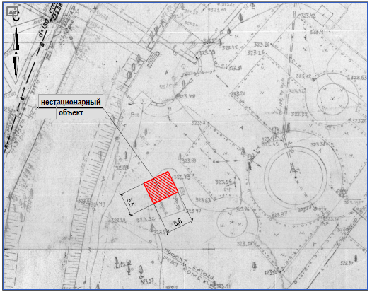

Ситуационный план

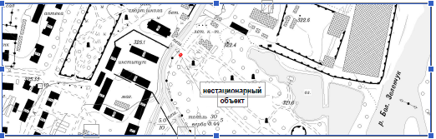

Приложение 2
к схеме размещения нестационарных объектов по предоставлению услуг на территории города Невинномысска

Место расположения нестационарного объекта по предоставлению услуг
на территории парка Шерстяник (площадью 63 кв.м.)

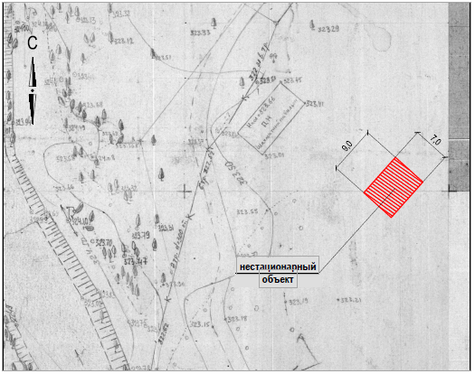
Ситуационный план

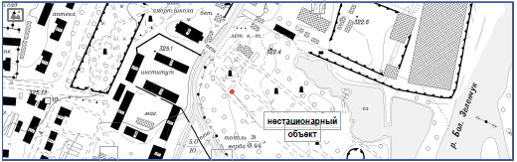

Приложение 3
к схеме размещения нестационарных объектов по предоставлению услуг на территории города Невинномысска

Место расположения нестационарного объекта по предоставлению услуг
на территории парка Победы (площадью 490 кв.м.)

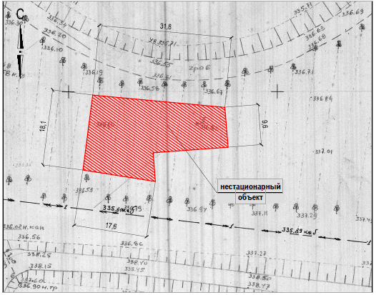

Ситуационный план

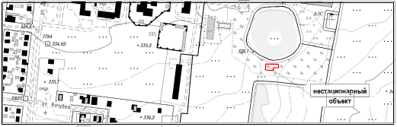

Приложение 5
к схеме размещения
нестационарных объектов
по предоставлению услуг
на территории города Невинномысска

Место расположения нестационарного объекта по предоставлению услуг
на территории парка Шерстяник (площадью 152 кв.м.)

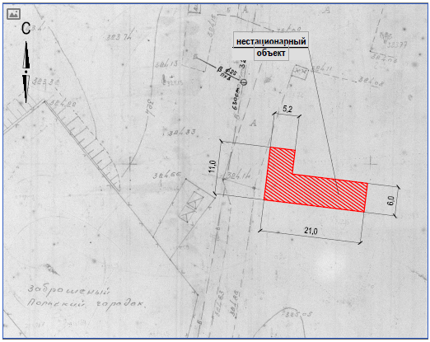

Ситуационный план

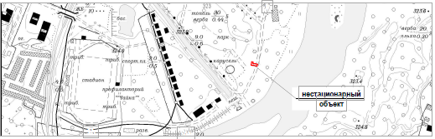

Приложение 6
к схеме размещения нестационарных объектов по предоставлению услуг на территории города Невинномысска

Место расположения нестационарного объекта по предоставлению услуг
на территории парка Шерстяник (площадью 760 кв.м.)

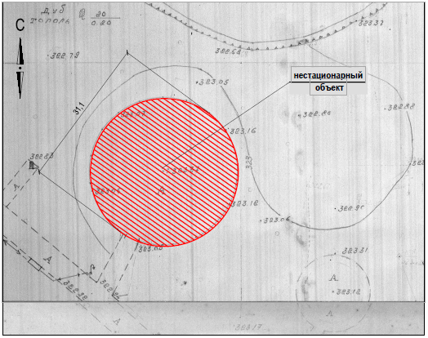

Ситуационный план

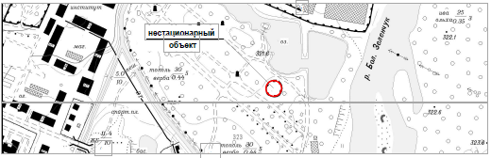

Приложение 7
к схеме размещения нестационарных объектов по предоставлению услуг на территории города Невинномысска

Место расположения нестационарного объекта по предоставлению услуг
на территории парка Победы (площадью 638 кв.м.)

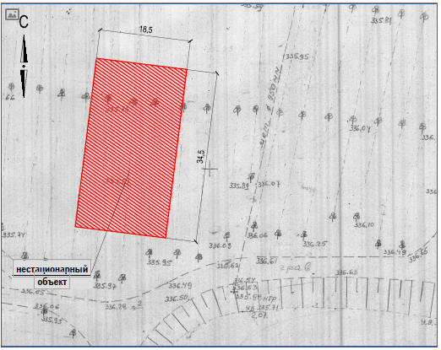

Ситуационный план

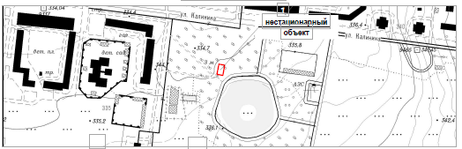

Приложение 8
к схеме размещения нестационарных объектов по предоставлению услуг на территории города Невинномысска

Место расположения нестационарного объекта по предоставлению услуг
на территории парка Победы (площадью 6 кв.м.)

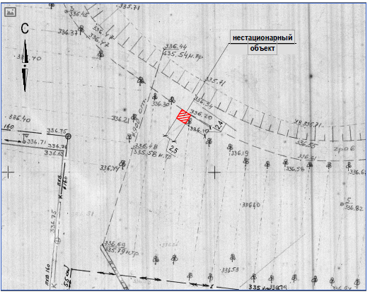
Ситуационный план

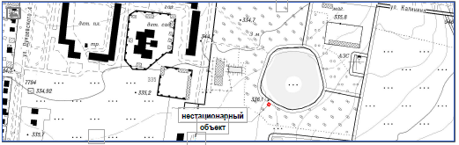

Приложение 9
к схеме размещения нестационарных объектов по предоставлению услуг на территории города Невинномысска

Место расположения нестационарного объекта по предоставлению услуг
ул. Менделеева, 9Б (площадью 6 кв.м.)

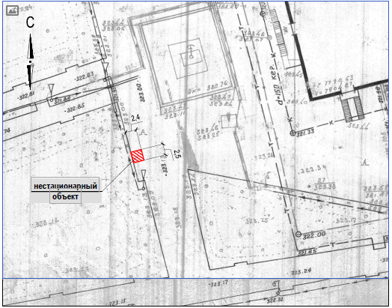

Ситуационный план

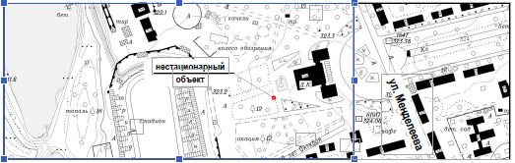

Приложение 10
к схеме размещения нестационарных объектов по предоставлению услуг на территории города Невинномысска

Место расположения нестационарного объекта по предоставлению услуг
на территории парка Шерстяник (площадью 6 кв.м.)

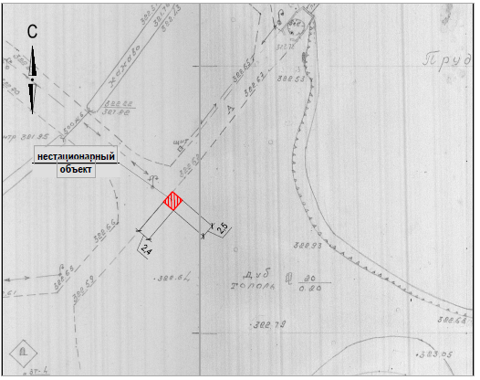
Ситуационный план

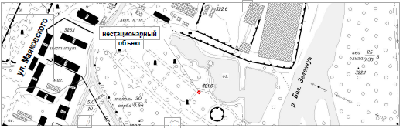

Приложение 11
к схеме размещения нестационарных объектов по предоставлению услуг на территории города Невинномысска

Место расположения нестационарного объекта по предоставлению услуг
на территории парка Шерстяник (площадью 705 кв.м.)

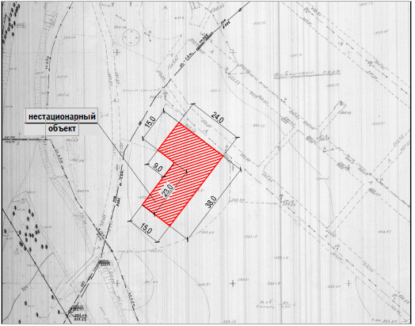

Ситуационный план

